Домашнее задание для 2 ДОП, от 19.01. / 21.01.26.
- Учим новую попевочку на чистую квинту:
ч5 “Куда ты идёшь и песни поёшь?”
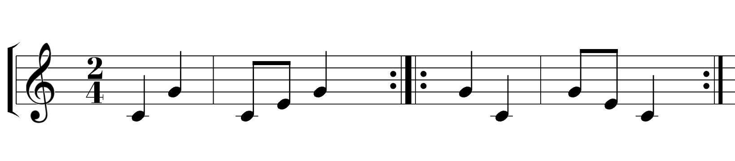
- Играть и петь со словами;
- Играть и петь нотами.
- Интервал секста (6).
Малая секста (м6): 6 ст., 4 т.
Большая секста (б6): 6 ст., 4,5 т.
Доделайте классную работу письменно в тетради: построить м6, б6 от нот первой октавы (соль, ля и си).
Перепишите условие задания, определите построенный интервал и подпишите его под нотным станом.
